Зовнішнє незалежне оцінювання з географії 2009
№ і зміст завдання | Правильна відповідь
1. Яка подія відбулася на початку епохи Великих географічних відкриттів?  А відкрито Антарктиду  Б з'явилися перші географічні карти  В уперше висловлено припущення, що Земля має форму кулі  Г європейці дізналися про нову частину світу | Г
2. Причиною припливів і відпливів у Світовому океані є ...  А притягання Місяця та Сонця.  Б нерівномірний річковий стік.  В нерівномірне нагрівання земної поверхні.  Г нахил земної осі до площини орбіти. | А
3. У якій із точок, що позначені на карті, Сонце знаходиться в зеніті ополудні 23 вересня?  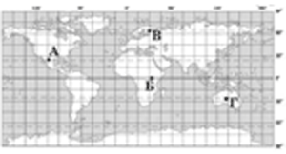 | Б
4. Розгляньте план місцевості. Яке число найточніше відображає відстань у метрах, яку пройшов пішохід стежкою від річки Совки, що протікає попід лісом, через найдовшу вулицю села до ялини над обривом річки Вершиці?  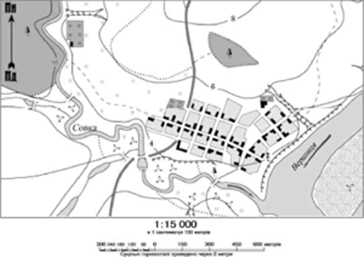 | Б
  А 850 | Б 1300 | В 2700 | Г 2250
5. Визначте схему, на якій відображено походження озерних улоговин Танганьїки та Байкалу?  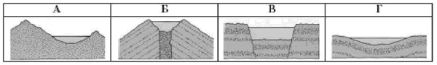 | В
6. Розгляньте карту уявної земної поверхні. Доберіть правильне твердження про природу та господарство цієї місцевості.  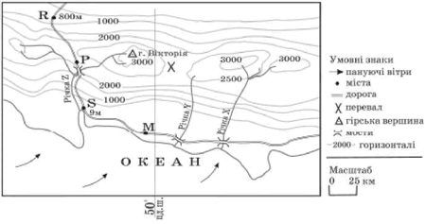  А Середньорічна кількість опадів в місті Р більша, ніж у місті R.  Б Витрата води в річках X, Y, Z значно більша у квітні, ніжу жовтні.  В Найімовірніше, що порт буде збудовано в районі міста М.  Г Найкоротша дорога між містами S та М проходить через перевал. | А
7. Укажіть географічні об'єкти, у межах яких рослинний і тваринний світ найбагатший і найрізноманітніший.  А Гобі, Наміб  Б Альпи, Аппалачі  В Амазонія, Калімантан  Г Масив Вінсон, Баффінова Земля | В
8. Визначте правильне твердження про природу океанів.  А У Північному Льодовитому океані є багато коралових островів.  Б У Атлантичному океані знаходиться найглибша западина Світового океану.  В Акваторія Тихого океану займає понад половину площі поверхні планети.  Г Водні маси верхнього шару Індійського океану холодніші на півдні, ніж на півночі. | Г
9. Яке твердження щодо географічного положення Австралії правильне?  А Екватор перетинає південну частину материка.  Б Майже посередині її перетинає Південний тропік.  В Найближчими до материка є Африка та Північна Америка.  Г Зі сходу омивається водами Атлантичного океану. | Б
10. Укажіть географічний об'єкт, у межах якого знаходиться найвища вершина Африки.  А гори Атлас  Б Драконові гори  В Ефіопське нагір'я  Г Східноафриканське плоскогір'я | Г
11. Визначте координати антарктичної станції "Восток", де зафіксовано найнижчу температуру повітря на Землі. | А
  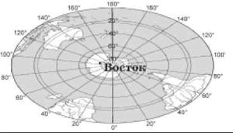 | А 79⁰ пд. ш. 105⁰ сх. д.  Б 79⁰ пн. ш. 105⁰ сх. д.  В 79⁰ пн. ш. 105⁰ зх. д.  Г 79⁰ пд. ш. 105⁰ зх. д.
12. Визначте природну країну Південної Америки, що має такі ознаки: "субтропічний клімат з рівномірним зволоженням; на незораних червонувато-чорпих ґрунтах домінують злаки; водяться гуанако, мустанги, олені, нанду; переважає вирощування кукурудзи, пшениці та скотарство".  А Патагонія  Б Пампа  В Гвіанське плоскогір'я  Г Бразильське плоскогір'я | Б
13. Укажіть правильне твердження про пам'ятку природи Північної Америки - печеру Флінт-Мамонтова.  А Найдовша печера на материку.  Б Знаходиться за Північним полярним колом.  В Має еолове походження.  Г Єдина гіпсова печера у світі. | А
14. За допомогою карти, де зображено межі поширення багаторічної мерзлоти, визначте країну Євразії, населення якої має можливість в околицях столиці використовувати влітку природні холодильники для збереження продуктів харчування. | Г
  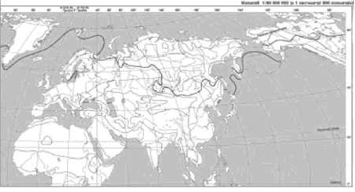 | А Норвегія  Б Росія  В Фінляндія  Г Монголія
15. За даними таблиці визначте столицю держави, на залізничному вокзалі якої годинник вказує такий же час, що й на київському. | В
   | Столиця | Широта | Довгота
   | Київ | 51⁰ пн. ш. | 31⁰ сх. д.
  А | Братислава | 48⁰ пн. ш. | 17⁰ сх. д.
  Б | Будапешт | 47⁰ пн. ш. | 19⁰ сх. д.
  В | Бухарест | 44⁰ пн. ш. | 26⁰ сх. д.
  Г | Москва | 56⁰ пн. ш. | 37⁰ сх. д.
16. Складовою якої тектонічної структури є пороги в руслі річки, що мала назви: Борисфен, Данапріс, Славутич?  А Український щит  Б Дніпровсько-Донецька западина  В Волино-Подільська плита  Г Донецька складчаста споруда | А
17. Результат якого процесу зображено на схемі? | В
  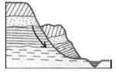 | А сель  Б карст  В зсув  Г осипище
18. На якій кліматодіаграмі відображено кліматичні умови Києва?  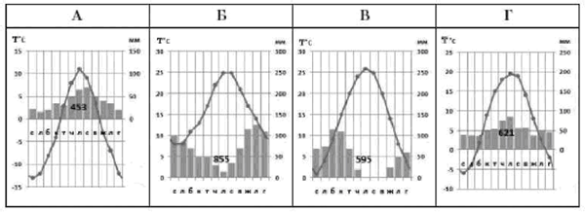 | Г
19. Визначте похил р. Дунай за даними, указаними на схемі. | А
  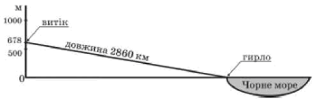 | А 0,24 м/км  Б 4,22км/м  В 0,24 км/м  Г 4,22м/км
20. Якою буквою на космічному знімку позначено частину акваторії Чорного моря, де проходить Кавказька течія?  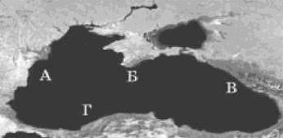 | В
21. Визначте регіон України, для якого типовими є подані в таблиці ґрунти, рослини і тварини. | А
  Ґрунти | Рослини | Тварини
  бурі, сіро-бурі, дерново-буроземні | бук, ялиця, ялина, ялівець, сосна сланка | олень благородний, ведмідь бурий, глухар
  А Карпати | Б Крим | В Полісся | Г Поділля
22. Яка причина збільшення солоності води в Азовському морі?  А Надходження забруднених вод річок Кальміус і Молочної.  Б Збільшення густоти популяції медуз і риби в морі.  В Збільшення витрат кисню у воді під час розкладу органіки.  Г Інтенсивне зрошення в долинах Дону та Кубані. | Г
23. Проаналізувавши статево-вікову піраміду, визначте правильне твердження про міське населення однієї з областей України.  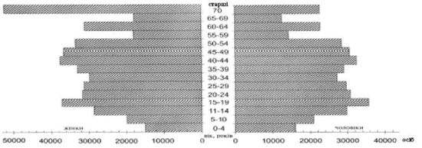  А Жіноче населення за кількістю поступається чоловічому в усіх вікових групах.  Б Найбільша різниця кількості жінок і чоловіків у віці понад 70 років.  В Половина населення області - дитячого та підліткового віку.  Г Серед дітей віком до чотирьох років значно більше дівчаток, ніж хлопчиків. | Б
24. Укажіть елементи територіальної структури господарства.  А целюлезно-паперова фабрика, коксохімічний завод, навчально-виховний заклад  Б приватне підприємство, фермерське господарство, кооператив  В промисловий центр, сільськогосподарська зона, економічний район  Г виробнича інфраструктура, соціальна сфера, зовнішня торгівля | В
25. Визначте рядок із правильним поєднанням даних про підприємство машинобудівної галузі України в ланцюзі: місто - назви підприємства — продукція- основний фактор розміщення. | Г
   | Місто | Назва підприємства | Продукція | Основний фактор розміщення
  A | Ужгород | Концерн "Лан" | зернозбиральні комбайни | споживач
  Б | Черкаси | Концерн "Черкаський автобус" | маршрутні автобуси | траса газопроводу
  В | Харків | КНТК "Антонов" | літаки | наукова база
  Г | Краматорськ | "Новокраматорський машзавод" | ковальсько-пресове устаткування | металургійна база
26. Який вид продукщї основної хімії виробляється в містах Черкаси, Рівне, Одеса, Сєвєродонецьк і Дніпрсдзержинськ?  А калійні добрива  Б азотні добрива  В фосфатні добрива  Г сода | Б
27. Площі посівів якої сільськогосподарської культури в Україні відображено на картограмі? | В
  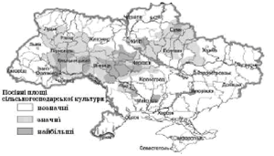 | А соя  Б соняшник  В цукровий буряк  Г льон-довгунець
28. Як називаються антропогенні та природні об'єкти, а також явища природи, які використовуються для відновлення та розвитку фізичних і духовних сил людини?  А технополіси  Б мінеральні ресурси  В рекреаційні ресурси  Г виробнича інфраструктура | В
29. Оберіть правильне твердження щодо транспорту України.  А Найвищу собівартість перевезень має авіаційний транспорт.  Б Найдовші каботажні перевезення здійснюються між Іллічівськом та Ялтою.  В Головну роль у внутрішньоекономічних зв'язках відіграє річковий транспорт.  Г Основний недолік трубопровідного транспорту - залежність від погоди. | А
30. Визначте економічний район, що спеціалізується на виробництві літаків, вантажних автомобілів, нафтопродуктів, поліграфічної продукції.  А Подільський  Б Карпатський  В Столичний  Г Північно-Східний | Г
31. Укажіть міжнародну організацію, членом якої є Україна.  А ЄС  Б ООН  В НАТО  Г НАФТА | Б
32. Укажіть правильне твердження про населення країн "великої сімки".  А Низький рівень та високі темпи урбанізації  Б Переважання частки зайнятих у сільському господарстві.  В Низький і від'ємний показник природного приросту.  Г Незначна частка зайнятих у сфері послуг. | В
33. Визначте корисну копалину, міжнародні вантажопотоки якої відображено на картосхемі. | В
  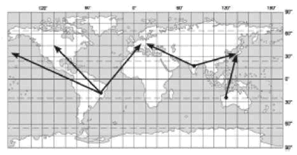 | А кам'яне вугілля  Б мідна руда  В залізна руда  Г нафта
34. Частку збору певної сільськогосподарської культури у структурі світового виробництва зернових відображено на діаграмі суцільним сірим кольором. Яка це культура? | А
  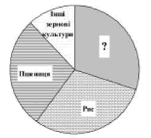 | А кукурудза  Б ячмінь  В овес  Г жито
35. У якому регіоні США знаходяться 2/3 запасів деревини країни; найбільша ГЕС Гранд-Кулі на р. Колумбія; у головному місті Сіетлі - аерокосмічна компанія "Боїнг" та електронна компанія "Майкрософт"?  А Приозер'я  Б Тихоокеанський Північний Захід  В Атлантичне узбережжя  Г Південь | Б
36. Яке місто Росії є центром морського суднобудування?  А Санкт-Петербург  Б Нижній Новгород  В Красноярськ  Г Єкатеринбург | А
37. Що призвело до того, що за економічним потенціалом і ВВП Китай знаходиться в першій десятці країн світу?  А Різке скорочення військового виробництва та переорієнтація його на виробництво сільськогосподарських машин і гірничого устаткування.  Б Проведення системних економічних реформ і політики "відкритих дверей".  В Здійснення політики "великого стрибка" та "культурної революції".  Г Повна заміна вугілля в паливно-енергетичному балансі на газ та уран. | Б
38. Яка держава фінансово-технологічною підтримкою сприяла розвиткові машинобудування країн нової індустріалізації - «азіатських тигрів»?  А В'єтнам  Б Північна Корея  В Австралія  Г Японія | Г
39. Укажіть правильне твердження щодо лідерства країни в Латинській Америці.  А Чилі виробляє найбільше автомобілів.  Б Аргентгша імпортує найбільше зерна.  В Бразилія має найбільші запаси мідної руди.  Г Еквадор експортує найбільше бананів. | Г
40. Який європейський курорт мас вибрати сім'я, що планує відпочити на березі океану?  А Маямі (США)  Б Баден-Баден (ФРН)  В Коста-Верде(Іспанія)  Г Давос (Швейцарія) | В
41. Установіть відповідність між назвами галуаей географічних наук і предметом їхнього вивчення. | 1-А, 2-Г, 3-В, 4-Б
  1 соціальна географія | А наука про просторові форми ти процеси організації життя людей і виробництва - умов їхньої праці, відпочинку, побуту, розвитку особистості.
  2 фізична географія | Б наука, що вивчає природні води, явища і процеси, що в них відбуваються
  3 геоморфологія | В наука про рельєф земної поверхні, що утворився в результаті постійної взаємодії внутрішніх і зовнішніх процесів
  4 гідрологія | Г наука про географічну оболонку Землі, її склад, структуру, особливості формування, розвитку, просторової диференціації
   | Д наука, що вивчає історію розвитку географічної оболонки й окремих ландшафтів за весь період їхнього існування, що передував сучасному
42. Установіть відповідність між назвами форм дна океану та їхніми зображеннями, позначеними на схемі буквами.  А рифт  Б шельф  В ложе океану  Г глибоководний жолоб  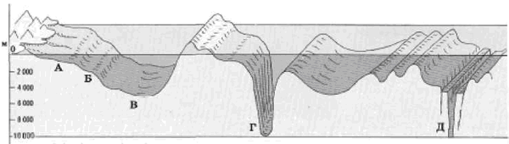 | 1-Д, 2-А, 3-В, 4-Г
43. Установіть відповідність між різновидами сонячної радіації, що на схемі позна¬чені цифрами, та їхніми назвами, що вказані буквами.  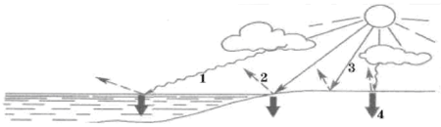 | 1-Б, 2-Д, 3-Г, 4-В
  А сумарна | Б розсіяна | В поглинута | Г пряма | Д відбита
44. Установіть відповідність між річками та формами поверхні, де знаходяться витоки цих. річок (див. парту ).  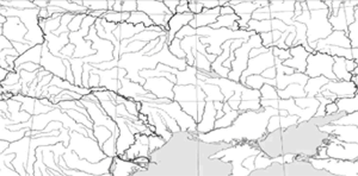 | 1-А, 2-Б, 3-Д, 4-Г
  1 Дніпро | А Валдайська височина
  2 Прип'ять | Б Поліська низовина
  3 Сіверський Донець | В Донецький кряж
  4 Дністер | Г Карпати
   | Д Середньоруська височина
45. Установіть відповідність між ландшафтними краями (провінціями) лісостепової зони України та їхніми характеристиками. | 1-Д, 2-А, 3-Г, 4-Б
  1 Середньоруський | А знаходиться в межах Подільської та Придніпровської височин, у минулому значні площі були зайняті широколистими лісами
  2 Дністровсько-Дніпровський | Б через неглибоке залягання засолених ґрунтових вод поширені солонцюваті ґрунти з солончаковою рослинністю, трапляються соляні куполи
  3Західноукраїнський | В переважають сухостепові ландшафти прибережно-морської місцевості
  4 Лівобережно-Дніпровський | Г найбільш підвищена та найбільш зволожена частина лісостепової зони
   | Д кліматичні умови континентальніші, ніж в інших лісостепових краях
46. Установіть відповідність між назвою виду міграції та переміщенням населення в Україні. | 1-Б, 2-А, 3-Д, 4-Г
  1 внутрішня міграція | А виїзд з Івано-Франківської області на постійне проживання в Іспанію
  2 еміграція | Б переїзд на проживання у Вінницю з сільської місцевості Хмельницької області
  3 імміграція | В переїзд представника української діаспори в Римі на постійне проживання в Мілан
  4 реміграція | Г повернення в Україну киян, які виїжджали до Польщі на постійне проживання
   | Д в'їзд жителя Молдови в Україну на постійне проживання
47. Установіть відповідність між формами організації виробництва на підприємстві та твердженнями про ці форми. | 1-Д, 2-В, 3-Б, 4-А
  1 концентрація | А поєднання кількох взаємозв'язаних за технологічним процесом виробництв на одному підприємстві
  2 кооперування | Б виробництво на підприємстві однорідної продукції
  3 спеціалізація | В налагодження підприємством зв'язків з іншими підприємствами для випуску готової продукції
  4 комбінування | Г взаємозв'язане поєднання підприємств різних галузей на спільній території
   | Д зосередження виробництва продукції на великому підприємстві
48. Установіть відповідність між назвами атомних електростанцій та економічними районами, у яких вони знаходяться. | 1-Д, 2-В, 3-Б, 4-А
  1 Запорізька | А Причорноморський
  2 Рівненська | Б Подільський
  3 Хмельницька | В Північно-Західний
  4 Південноукраїнська | Г Північно-Східний
   | Д Придніпровський
49. Установіть відповідність між країнами та структурою релігійних вірувань їх населення. | 1-Б, 2-Д, 3-В, 4-Г
  1 Росія | А індуїсти - 81%, мусульмани - 12%, християни -3%, сікхи - 3%, інші, включаючи буддистів, джайнів, парсів, - 3%
  2 Китай | Б православні - 40%, мусульмани — 10%, протестанти - 1%, іудаїсти - 0,4%, католики - 0,3%, атеїсти та інші - 48,3%
  3 Єгипет | В мусульмани-суніти - 94%, християни-копти та інші - 6%
  4 США | Г протестанти - 56%, католики - 28%, іудаїсти - 2%, інші-4%
   | Д атеїсти - 64%, національна релігія (поєднання конфуціанства, даосизму ти буддизму) - 20%, буддисти - 9%, мусульмани - 1%, інші - 6%
50. Установіть відповідність між інформацією, що характеризує ту чи іншу дер¬жану, та державою, позначеною на карті буквою. | 1-Б, 2-В, 3-Г, 4-А
  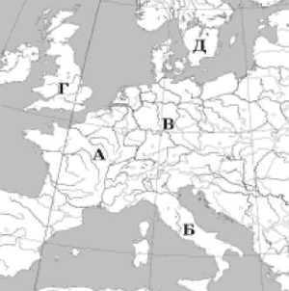 | 1 за збором винограду утримує перше місце у світі, один із кварталів столиці є територією теократичної монархії  2 за промисловим потенціалом поступається тільки США та Японії, у результаті об'єднання країни в кінці XX ст. збільшилася її територія, поновлено місцезнаходження столиці  3 має значні запаси нафти на шельфі, конституційна монархія, лідер серед країн Співдружності Націй  4 за населенням - друга, за площею -перша країна в Західній Європі, у одному з міст на сході знаходиться Європейський парламент
51. Розташуйте імена мандрівників за часом їхніх відкриттів, починаючи з найдавнішого.  А Христофор Колумб  Б Вітус Берінг  В Марко Поло  Г Жак Ів Кусто | В, А, Б, Г
52. Установіть послідовність розташування заповідників і національних парків світу (з півночі на південь).  А Біловезька пуща  Б Ігуасу  В Серенгеті  Г Чорноморський | А, Г, В, Б
53. Укажіть послідовно типових представників тваринного світу географічних поясів Євразії, починаючи від найближчого до екватора.  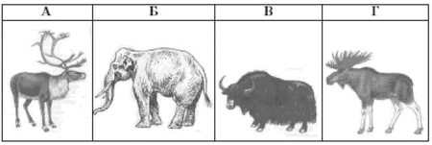 | Б, В, Г, А
54. Кокосовий горіх упав в море з берега о. Лусон (Філіппінський архіпелаг), а хвиля з часом прибила його на о. Кадьяк (поблизу Північної Америки). Укажіть послідовно течії, які несли горіх. | А, В, Г, Б
  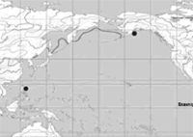 | А Північна Пасатна  Б Аляскінська  В Куросіо  Г Північно-Тихоокеанська
55. Розташуйте послідовно назви родовищ корисних копалин України, зображених на карті умовними знаками в порядку віддалення від Донецького вугільного басейну. | Г, В, Б, А
  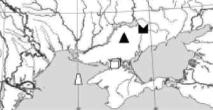 | А Голіцинське  Б Сиваське  В Білозерськє  Г Великотокмацьке
56. У якій послідовності відвідає турист обласні центри, якщо він прямує зі Львова в Полтаву за вказаним на картосхемі маршрутом? | В, Г, А, Б
  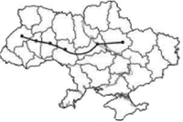 | А Вінниця  Б Черкаси  В Тернопіль  Г Хмельницький
57. Установіть послідовність стадій металургійного виробничого процесу, починаючи від початкової.  А виготовлення прокату  Б збагачення руди  В виплавлення сталі  Г виплавлення чавуну | Б, Г, В, А
58. Припустимо, що біля витоку річка Нігер була забруднена шкідливими речовинами. Укажіть послідовно країни лівобережжя, які зазнали б небезпеки. | Г, В, Б, А
  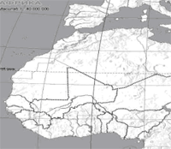 | А Нігерія  Б Нігер  В Малі  Г Гвінея
59. Визначте водозабезпеченість населення зазначених у таблиці країн. Розташуйте їх послідовно, починаючи від найменшого обчисленого показника. | Б, Г, В, А
   | Країни | Ресурси прісної води, км³ | Кількість населення, млн осіб
  A | Канада | 2900 | 33
  Б | Бангладеш | 2360 | 145
  В | Венесуела | 1320 | 28
  Г | Бразилія | 6950 | 190
60. Установіть у хронологічній послідовності події (починаючи від найдавнішої), наслідком яких є антропогенні зміни в природі.  А широкомасштабна меліорація земель Полісся, що було передбачено п'ятирічними планами союзної держави, складовою якої була Україна  Б створення Чорнобильської зони відчуження після аварії на ЧАЕС  В прийняття Верховною Радою незалежної України Закону про ратифікацію "Європейської ландшафтної конвенції"  Г заснування зоопарку та дендропарку Ф. Фальц-Фейном в Асканії Новій, що стало початком створення заповідника для збереження природи європейського степу | Г, А, Б, В

